高三年级第一次教学质量检测试题
地 理
2017．09
命题：高三命题组
本试卷分为第Ⅰ卷（选择题）和第Ⅱ卷（非选择题）两部分。满分100分，考试时间90分钟。
考生注意：
1．答题前，考生务必将自己的姓名、准考证号填写在答题卡上，认真核对条形码上的姓名、准考证号，并将条形码粘贴在答题卡的指定位置上。
2．选择题答案使用2B铅笔填涂，如需改动，用橡皮擦干净后，再选涂其它答案的标号；非选择题答案使用0.5毫米中性（签字）笔或碳素笔书写，字体工整、笔迹清楚。
3．请按照题号在各题的答题区域（黑色线框）内作答，超出答题区域书写的答案无效。
4．保持卡面清洁，不折叠，不破损。

第Ⅰ卷（选择题，共48分）
本卷共24小题，每小题2分，共48分。在每小题给出的四个选项中，只有一项是最符合题目要求的。
2016年7月27日，小米公司正式发布旗下红米品牌的旗舰机型红米Pro，定价1499元起，手机的组装主要由富士康和英华达两家公司完成。据此完成1-3题。
1.富士康和英华达两家手机组装公司属于
A．技术指向型 B．廉价劳动力指向型 C．市场指向型 D．原料指向型
2.结合右图，分析小米采用的是先亏损后盈利，先限货后大卖的经营方式主要有利于
时间
小米手机的价格曲线
传统手机的价格曲线
手机的成本曲线
价格
①吸引消费者
②获得规模效益
③降低生产成本
④延长产品周期，提高商品利润
A．①② B．②③
C．①③ D．①④
3.与普通手机“实体店销售”为主的销售模式相比，小米手机采用“网上销售，预订购买”销售模式的最大优势在于
A．购物方式更时尚 B．降低了生产过程的成本
C．减少市场流通环节，降低存货的储存成本 D．了解广大客户需求
4.第31届夏季奥林匹克运动会于当地时间2016年8月5日20:00（西三区）在巴西的里约热内卢开幕。小茗同学开幕时，在现场发送了一条朋友圈。你在2016年8月6日8:00（北京时间）看到了这条信息，那么信息下面显示的时间应该是
A．1分钟前 B．1小时前 C．2小时前 D．昨天
5.下图为地球内部推测温度分布曲线图，据图判读古登堡界面附近的温度大致为
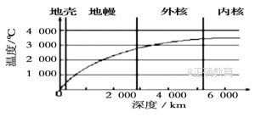

A．400℃ B．1300℃ C．2850℃ D．3400℃
6.钱币被称为“国家名片”，人民币则是中国的名片。下列人民币背面景观与其主要成因对应正确的是
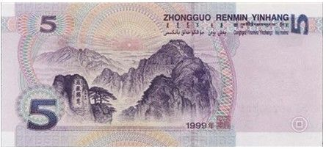
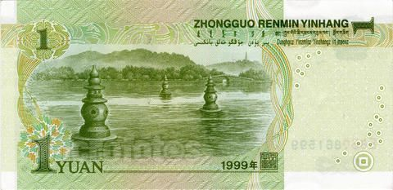
A．杭州西湖——板块张裂 B．东岳泰山——冰川侵蚀
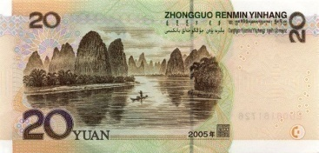
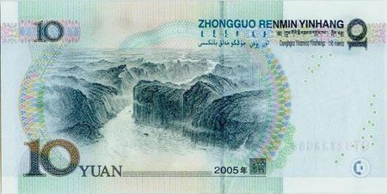
C．长江三峡——流水侵蚀 D．桂林山水——岩浆活动
a
b
7.右图为等值线示意简图（等值线数值a＞b），据图可知
A．若此图为某大陆等温线分布图，则此时可能为一月份
B．若此图为等高线地形图，则虚线处可能发育河流
C．若此图为近地面等压线分布图，则虚线处可能存在锋面
D．若此图中的虚线表示洋流，则该洋流的性质为寒流
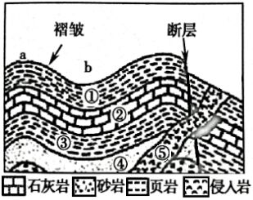
8.下列有关右图的描述，正确的是
A．a处地质构造为良好的储水构造
B．该地区岩层形成的先后顺序为①②③④⑤
C．⑤岩层中可能含有化石
D．⑤岩层侵入②岩层过程中，相接触位置可能出现大理岩
读右图，完成9-11题。
9.若该图表示三圈环流中的中纬环流圈，那么
甲
丁
乙
丙
①
②
③
④

A.甲地纬度为30° B.甲地气压带成因为热力原因
C.丁地多阴雨天气 D.④为盛行西风
10.若该图表示海陆间大循环示意图，那么
A．①表示陆地蒸发 B．②表示水汽输送
C．③表示下渗 D．甲地表示陆地
11.若该图表示北太平洋中低纬洋流示意图，那么
A．日本船只可借助②洋流顺流航行至美国
B．①可能是千岛寒流
C．③可能是日本暖流
D．乙地附近有北海渔场
12.近年来，我国的中西部地区发挥其自身的优势，积极承接国内外产业转移。下列说法 错误的是
A．中西部地区可以承接产业转移的优势是矿产资源丰富
B．中西部地区目前适合承接的产业是高技术产业、能源矿产和农产品加工业
C．中西部地区积极承接产业转移，推动东部沿海地区经济转型升级
D．中西部地区积极承接产业转移，推动该地区工业化和城镇化进程
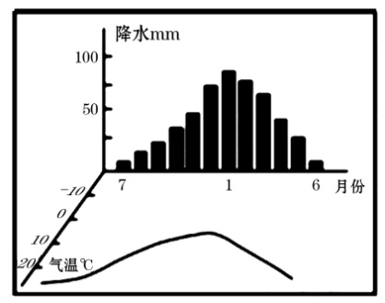
13.右图所示的气候类型为
A．亚热带季风气候
B．地中海气候
C．温带季风气候
D．热带草原气候
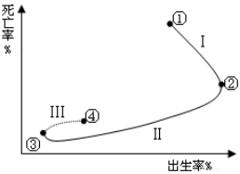
14. 2015年10月，中国共产党第十八届中央委员会第五次全体会议公报指出：坚持计划生育基本国策，实施全面“二孩”政策。右图是我国某省从建国初期至未来10年的人口自然增长轨迹示意图，其中Ⅲ阶段为预测段。关于图中人口变化的描述，正确的是
A．该省人口在I阶段增加，Ⅱ阶段减少
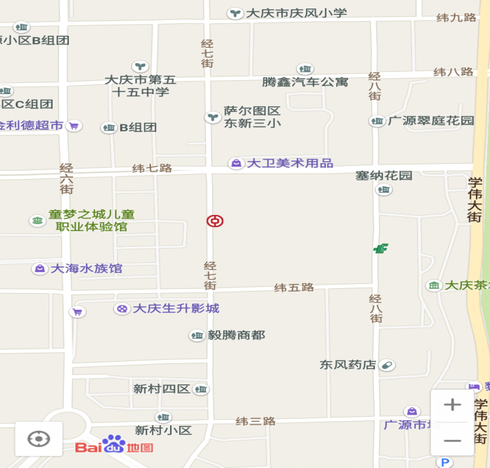
B．人口自然增长轨迹在②处弯曲是由于实施了“二孩”政策
C．“二孩”政策主要应对我国人口老龄化问题
D．该省在Ⅲ阶段劳动力数量将严重不足
15. 右图为大庆市道路网局部图，形成该类型交通网的主要影响因素是
A．资源
B．气候
C．人口
D．地形
16.大庆市的城市空间结构呈现出多核心的特点，主要的影响因素可能是
A．资源
B．气候
C．地形
D．人口
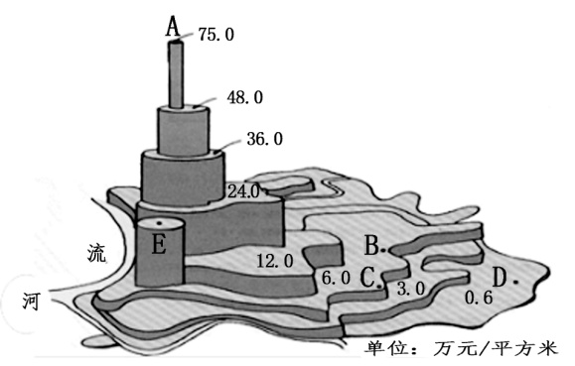
17. 右图为我国某超级大城市土地租金分布图，据图示信息判断，A地可能
①距离市中心较远 ② 建筑物很高
③交通通达度好 ④多商场、银行
A．①②③ B．②③④
C．①③④ D．①②④
右图为“农业分类示意图”，读图回答18-19题。
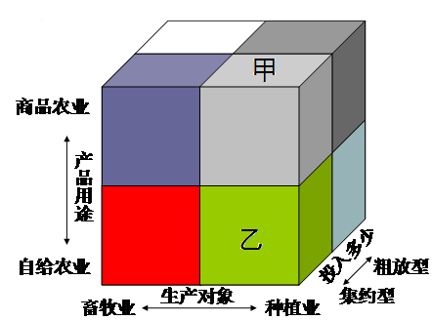
18.下列农业地域类型中，与甲类型最相符的是
A．水稻种植业
B．混合农业
C．商品谷物农业
D．乳畜业
19.乙类型在东亚、南亚和东南亚分布比较广泛，该农业地域类型的特点不包括
A．机械化水平低 B．商品率低
C．科技水平低 D．单位产量低
20.下列关于城市化的叙述，正确的是
A．城市化过程是农村人口向城市集聚的过程
B．发达国家城市化起步早，水平高，速度快，出现逆城市化现象
C．城市化水平体现社会经济发展水平
D．在城市化过程中，城乡居民人均收入、文化教育水平的差距不断扩大
右图为“资源跨区域调配工程路线图”，读图回答21-22题。
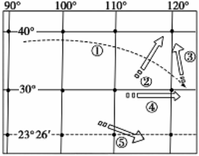
21.关于①资源跨区域调配工程的叙述，错误的是
A．有利于西部将资源优势转化为经济优势
B．有利于改善东部的大气环境质量
C．有利于减轻西部能源的压力
D．有利于缩小东西部的经济差距
22.图中①②③④⑤五条路线中，代表水资源跨区域调配工程的是
A．②③ B．①⑤
C．③④ D．④⑤
23. 某厂在建设厂房时要求使用一种高科技合成材料作为房顶，但施工方偷工减料，有些房顶使用了一般的材料，在外观上看不出差异。厂家若想识别屋顶材料的真假，可以借助的地理信息技术主要是
A．GIS B． GPS C．RS D． 数字地球
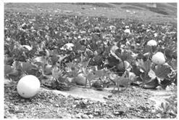
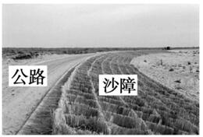
24.下组图中，左图和右图分别为西北地区的白兰瓜田和草方格沙障的景观图，该地采用砂石覆盖瓜田的土壤表层和道路两侧设置草方格沙障，这两项措施共同的作用是
A．提高昼夜温差 B．防风固沙 C．美化环境 D．减少水分蒸发

第Ⅱ卷（非选择题，共52分）
25.读图完成下列问题。（16分）
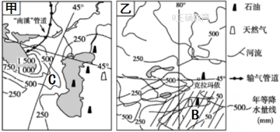
（1）描述乙图中B区域（阴影所示范围）的自然地理环境特征。（8分）
（2）比较甲图中C地和乙图中B地的降水差异，并分析原因。（8分）
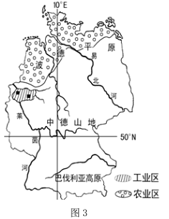
26.阅读材料，完成下列问题。（20分）
材料一 德国是欧洲最大经济体，从工 材料二 德国简图
业革命时期以后，一直是经济日益全球化的
先驱。德国河流众多，其中莱茵河纵贯南
北。右图中的工业区是世界著名的鲁尔区。

（1）莱茵河是欧洲著名的国际河流，内河
航运发达，请从地形、气候两方面归纳该河
航运价值高的原因。（6分）
（2）指出德国北部农业区适合发展的农业地
域类型，并分析其发展的主要区位优势。（6
分）
（3）借鉴德国鲁尔工业区发展的经验，分析
大庆市作为资源型城市，在其发展后期应如何
走可持续发展道路。（8分）
27.阅读材料，完成下列问题。（16分）
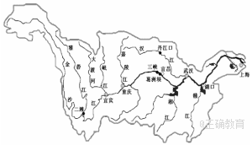
材料一 长江水系图 材料二 2016年的涝灾来得格外凶猛。截至7月8日，长江中下游等地遭受的洪涝、风雹、滑坡、泥石流等灾害已造成11省（自治区、直辖市）的3100.8万人受灾，直接经济损失达670.9亿元。

（1）结合材料，试从气候、地形、水文水系及人类活动四方面分析长江中下游地区多发洪涝灾害的原因。（10分）
（2）针对不同河段的特点，将防治长江洪涝灾害的主要措施填入下表（填字母）。（ 6分）
A．退耕还林还草，植树造林
B．加固干堤，疏浚河道
C．修建水库、分洪蓄洪等水利工程，河道裁弯取直，退田还湖
河 段 | 长江上游 | 长江中游 | 长江下游
治理措施

高三年级第一次教学质量检测试题
地理试题参考答案
一、选择题
1.B 2.D 3.C 4.B 5.C 6.C 7.A 8.D 9.D 10.B 11.A 12.B
13.B 14.C 15.D 16.A 17.B 18.C 19.D 20.C 21.C 22.A 23.C 24.D二、非选择题
25.（16分）
（1）B区域以温带大陆性气候为主，冬冷夏热，全年降水稀少；地形以盆地为主；河湖多为内流河、内流湖；植被以（温带）草原和（温带）荒漠为主；油气资源丰富或淡水资源短缺。（每点2分，任答4点得8分）
（2）C(B)地比B(C)地降水多(少)（或C地降水量为500mm-750mm，较多；B地降水量为0mm-50mm，较少）（2分）
原因：C地距海较近；地处盛行西风的迎风坡；受地形的抬升作用降水较多（多地形雨）；B地距海较远；地形较封闭，水汽难以到达，降水少。（每点2分，任答3点得6分）
26.（20分）
（1）主要流经平原区，水流平稳（2分）；温带海洋性气候，终年温和多雨，河流水量丰富（或水位季节变化小），利于航运（2分）；无结冰期（最冷月气温高于0℃），可全年通航（通航时间长）（2分）。
（2）乳畜业（2分）
①地处温带海洋性气候区，温凉湿润，利于多汁牧草的生长（2分）；②人口稠密，经济发达，城市化水平较高（城市众多），市场需求量大（市场广阔）（2分）。
（3）①调整产业结构（大力发展第三产业和高新技术产业/发展替代产业）；②扩展（或延长）产业链(发展下游加工业和相关的服务业/建立起资源深度加工和利用的产业群)；③科学、合理、高效有计划地开发利用矿产资源；④发展科技，繁荣经济/发展科教事业，提升人才和人力资源综合开发水平；⑤美化环境，消除污染(严格控制废渣、废水、废气的排放/加强科技研发/发展循环经济/加强“三废”的再利用和处理)；⑥拓展交通，完善交通网。（每点2分，任答4点得8分。言之有理即可酌情给分）
27.（16分）
（1）气候：受季风气候影响，降水量大且集中（夏季多暴雨）（2分），降水的年际变化较大（2分）
地形：中下游地区主要是平原地形，地势低平，排水不畅（2分）
水文水系：长江中游南北支流汇入众多，同时进入汛期，汇水量大(2分)，中游河道弯曲，泄洪不畅(2分)
人类不合理开发利用：植被破坏加剧了水土流失，泥沙淤积严重，造成河道淤塞，河床抬升(2分)；围湖造田，使湖泊蓄洪、行洪能力降低。(2分)
（在答全四个方面的前提下，任答5点得10分）
（2）
河 段 | 长江上游 | 长江中游 | 长江下游
治理措施 | A(2分) | C(2分) | B(2分)

